1/ 创建request对象
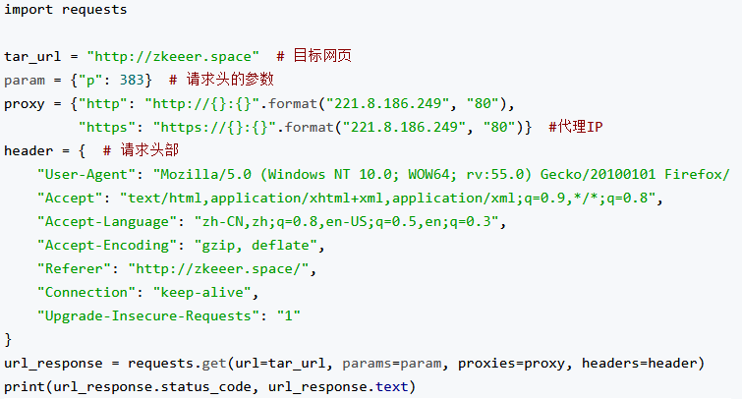
设置随机可变的proxy和header中的referer可以避免爬虫被封
2/获得你需要爬取数据的接口API
这一步,目前还没看到通用的方法,貌似都是靠猜哪个json是对应的数据,然后拼凑出路径
3/

